Examen 2ª Evaluación
Nombre y Apellidos:____________________________________________B___

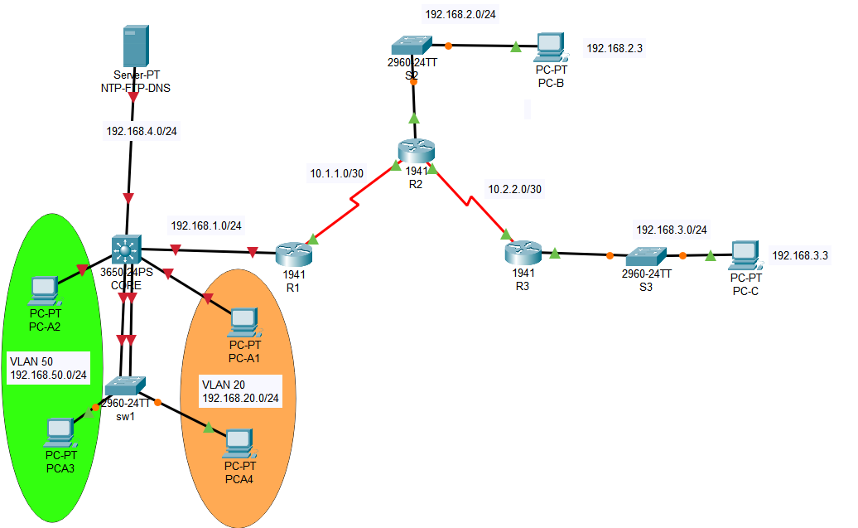
Tabla de direcciones
Device | Interface | IP Address | Subnet Mask | Default Gateway | Switch Port
R1 | G0/0 | 192.168.1.1 | 255.255.255.0 | N/A | S1 F0/1
 | S0/0/0 (DCE) | 10.1.1.2 | 255.255.255.252 | N/A | N/A
 | G0/1 | 192.168.4.1 | 255.255.255.0 | N/A
R2 | G0/0 | 192.168.2.1 | 255.255.255.0 | N/A | S2 F0/2
 | S0/0/0 | 10.1.1.1 | 255.255.255.252 | N/A | N/A
 | S0/0/1 (DCE) | 10.2.2.1 | 255.255.255.252 | N/A | N/A
R3 | G0/0 | 192.168.3.1 | 255.255.255.0 | N/A | S3 F0/5
 | S0/0/1 | 10.2.2.2 | 255.255.255.252 | N/A | N/A
PC-A1 | NIC | DHCP
PC-A2 | NIC | DHCP
PC-A3 | NIC | DHCP
PC-A4 | NIC | DHCP
PC-B | NIC | 192.168.2.3 | 255.255.255.0 | 192.168.2.1 | S2 F0/1
PC-C | NIC | 192.168.3.3 | 255.255.255.0 | 192.168.3.1 | S3 F0/18
CORE | VLAN 20 | 192.168.20.1 | 255.255.255.0
 | VLAN 50 | 192.168.50.1 | 255.255.255.0
 | VLAN 99 | 192.168.99.1 | 255.255.255.0

La topología de la red muestra tres enrutadores.
Los enrutadores han sido preconfigurados con lo siguiente:
• Contraseña para la línea de la consola: ciscoconpa55
• Contraseña Privilegiado: ciscoenpa55

Configuración
- Crea las VLAN 20, 50 y 99 (nativa y adm). En cada uno mueve 5 puertos a cada VLAN, cuidando que queden los equipos conectados en su VLAN correspondiente. El resto de puertos muévelos a la VLAN 99 y desactívalos.

- Configura etherchannel en los puertos entre los switch SW1 y CORE. Configúralo como troncal.
- Crea los usuarios admin con privilegios máximos y supervisor con nivel de privilegio 7. Asigna a éste último nivel los comandos ping, traceroute y show.
- Habilita AAA y configura el puerto de consola para que utilice, por defecto, la autenticación con la base de datos local y, si falla, enable
- Configura el acceso vty por SSH, versión 2
- El Switch CORE debe ser el puente raíz de spanning tree
- Los switches y router deben sincronizar su reloj con el servidor.
- Los switches envían los eventos (syslog) al servidor. Debes habilitar la marca de tiempo (service timestamp).
- Configura en CORE el servidor DHCP para las redes de las VLAN 20 y 50. Excluye las 10 primeras IP.
- Habilita por defecto portfast en los puertos de acceso y habilita la seguridad de puerto para que sólo se permitan dos MAC por puerto y en caso de violación el puerto se bloquee permanentemente.
- Configura el enrutamiento OSPF, área 0 en todos los router y en el CORE. El servidor se conecta al puerto G1/0/21 (enrutado, no pertenece a ninguna VLAN). Evita los paquetes “saludo” OSPF en los interfaces en los que sea necesario. Evita la elección de DR/BDR donde sea necesario. Cada router tendrá un ID configurado de forma manual, elige tú el método.
- Crea una ACL para proteger el acceso VTY de los switches. Sólo se podrá acceder desde el servidor.
- Crea una ACL para permitir el tráfico de la VLAN 50 al servidor por los puertos habituales de tráfico web (HTTP, HTTPS, DNS). Resto de tráfico de la VLAN 50 al servidor no permitido; tráfico a las otras redes permitido.
- Crea una ACL para prohibir todo el tráfico de los equipos 16 al 31 de la VLAN 20 a cualquier destino. Resto de equipos de esta red sin restricciones.
- Configura NAT con sobrecarga en R3. Permite que todos los host de la red puedan salir con NAT.

Parte 2: Configura los parámetros IPsec en R1

Cisco.ISAKMP Phase 1 Policy Parameters
Parameters |  | R1 | R3
Método de distribución de claves | Manual or ISAKMP | ISAKMP | ISAKMP
Algoritmo de cifrado | DES, 3DES, or AES | AES 256 | AES 256
Algoritmo hash | MD5 or SHA-1 | SHA-1 | SHA-1
método de autentificación | Pre-shared keys or RSA | pre-share | pre-share
Intercambio de Claves | DH Group 1, 2, or 5 | DH 5 | DH 5
IKE SA Lifetime | 86400 seconds or less | 86400 | 86400
Clave ISAKMP |  | vpnpa55 | vpnpa55

IPsec Phase 2 Policy Parameters
Parameters | R1 | R3
Transform Set Name | VPN-SET | VPN-SET
ESP Transform Encryption | esp-aes | esp-aes
ESP Transform Authentication | esp-sha-hmac | esp-sha-hmac
Peer IP Address | 10.2.2.2 | 10.1.1.2
Traffic to be Encrypted | ACL | ACL
Crypto Map Name | VPN-MAP | VPN-MAP
SA Establishment | ipsec-isakmp | ipsec-isakmp
Parte 3: Configura los parámetros IPsec en R1
1: Test de connectividad.
Ping desde PC-A1 a PC-C.
2: Habilite el paquete de tecnología de seguridad.
a. En R1, ejecuta el comando show version para ver la información de licencia del paquete de tecnología de seguridad.
b. Si el paquete de seguridad no se ha habilitado, usa el siguiente comando para habilitar el paquete.
R1(config)# license boot module c1900 technology-package securityk9
c. Acepta el acuerdo de licencia de usuario final.
d. Guarda la configuración en ejecución y reinicia el enrutador para habilitar la licencia de seguridad.
e. Verifica que el paquete de tecnología de seguridad se haya habilitado mediante el comando show version.

3: Identifique tráfico interesante en R1.
Configura una ACL 110 para identificar el tráfico de la VLAN 20 en el CORE a la LAN en el R3 como interesante. El resto del tráfico procedente de las otras LAN no se cifrará.
4: Configura la política ISAKMP de IKE Fase 1 en R1.
Configura las propiedades de la política crypto ISAKMP 10 en R1 junto con la clave criptográfica compartida vpnpa55. Consulte la tabla ISAKMP Fase 1 para conocer los parámetros específicos a configurar. No es necesario configurar los valores predeterminados. Por lo tanto, sólo se deben configurar el método de cifrado, el método de intercambio de claves y el método DH.
Nota: El grupo DH más alto admitido actualmente por Packet Tracer es el grupo 5. En una red de producción, configuraría al menos DH 14.
5: Configure la política IPsec de IKE Fase 2 en R1.
a. Crea la transformada VPN-SET para usar esp-aes y esp-sha-hmac.
b. Crea el mapa criptográfico VPN-MAP que une todos los parámetros de la Fase 2. Utiliza el número de secuencia 10 e identifíquelo como un mapa ipsec-isakmp.
6: Configure el mapa criptográfico en la interfaz saliente.
Vincula el mapa criptográfico VPN-MAP a la interfaz Serial 0/0/0 saliente.
Parte 4: Configura los parámetros IPsec correspondientes en R3
Parte 5: Verifica IPsec VPN
1: Verifica el túnel antes de que haya tráfico interesante.
Utiliza el comando show crypto ipsec sa en R1. Observa que la cantidad de paquetes encapsulados, cifrados, desencapsulados y descifrados están todos configurados en 0. Haz captura de pantalla y la pegas en archivo. Indica con un título y explicación cada captura
2: Genera tráfico interesante.
Haz Ping a PC-C desde PC-A. Verifica el número de saltos con tracert.
3: Verifica el túnel después de un tráfico interesante.
El número de paquetes tiene que ser mayor que 0. Haz captura de pantalla y la pegas en archivo. Indica con un título y explicación cada captura
4: Genera tráfico no interesante.
Haz Ping a PC-C desde el servidor. Verifica el número de saltos con tracert. Comprueba que el número de paquetes del túnel no ha aumentado. Haz captura de pantalla y la pegas en archivo. Indica con un título y explicación cada captura

